**Panduan Aplikasi**

Langkah – langkah

1. Masuk ke form awal pendaftaran untuk umum

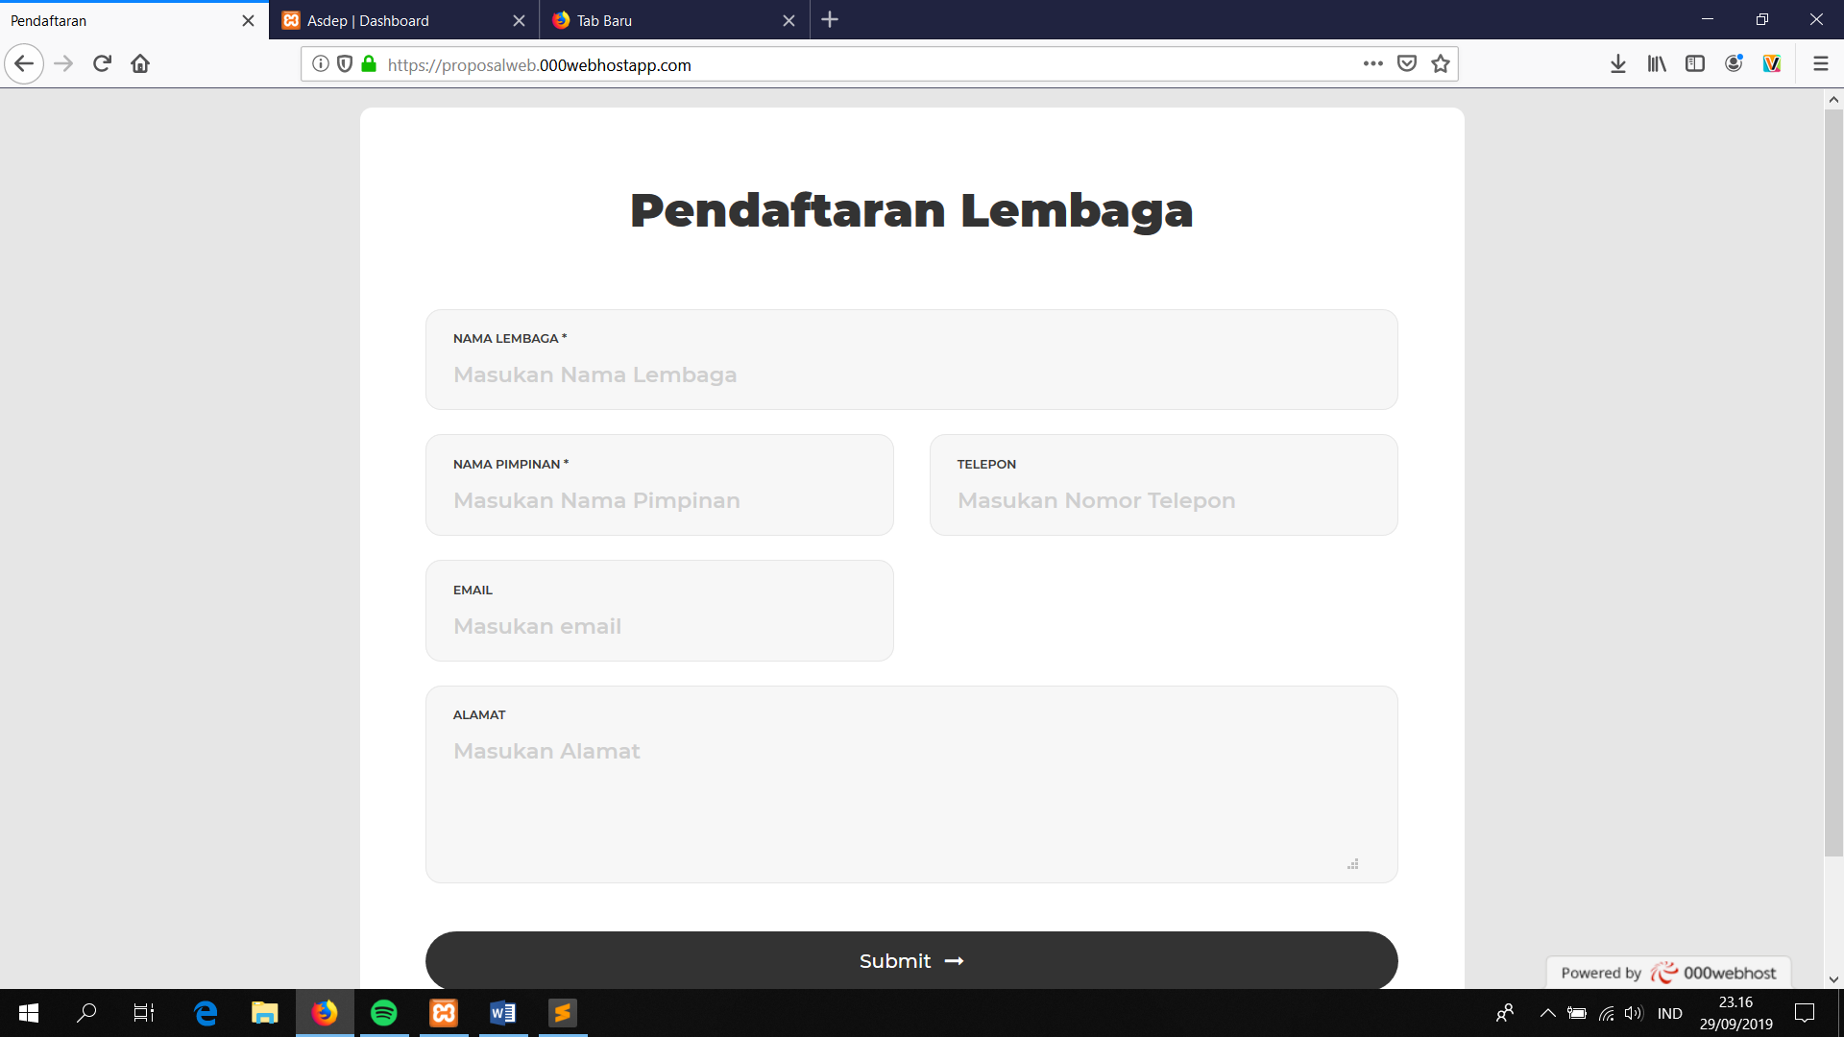

1. Nantinya data yang dimasukan di pendaftaran lembaga akan masuk ke menu admin, menu dapat diakses dengan mengetikan *proposalweb.000webhostapp.com/auth* . Namun untuk mengakses menu admin kita harus login terlebih dahulu

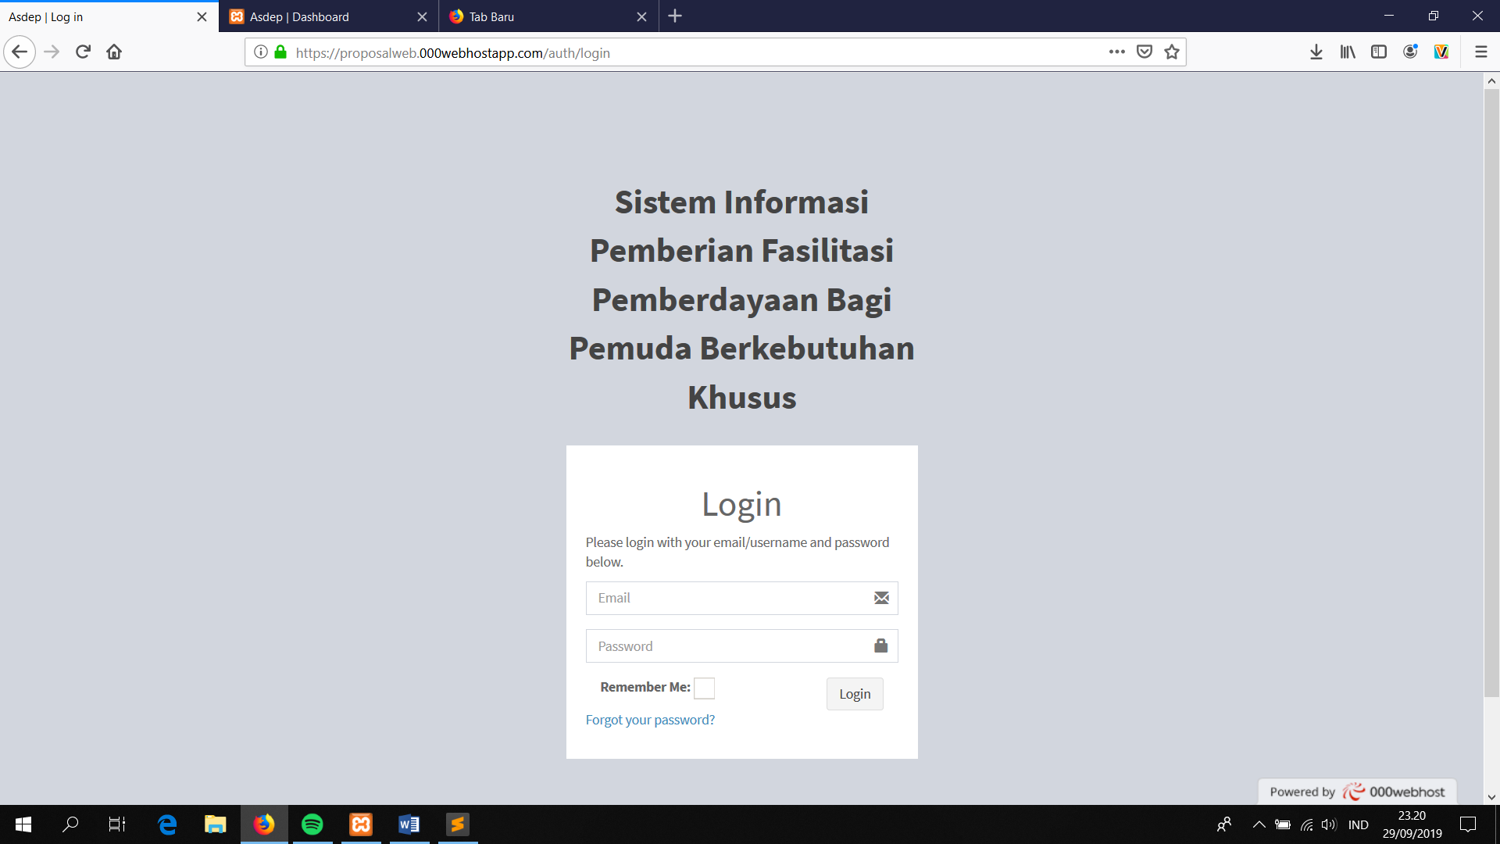

1. Untuk melihat data lembaga maka kita masuk ke menu Daftar Lembaga.

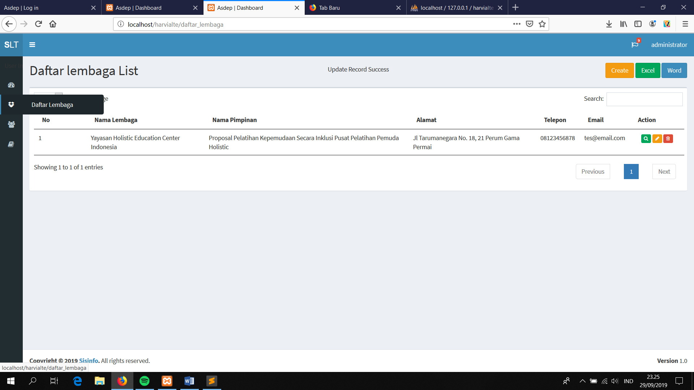

1. Untuk menambah data proposal kita ke menu proposal kemudian klik Tambah Data di Kanan Atas

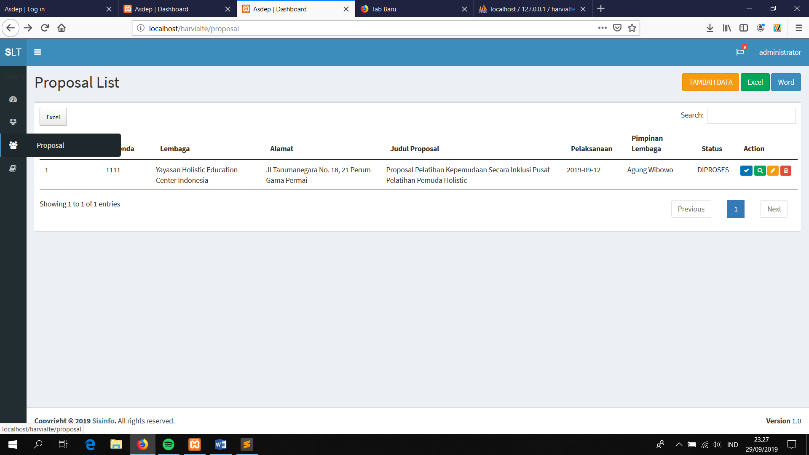

1. Isikan form proposal

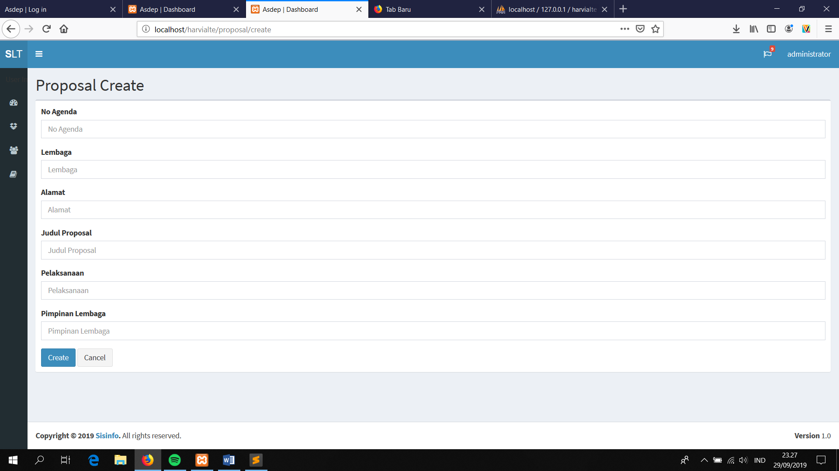

1. Klik tombol biru untuk memverifikasi.

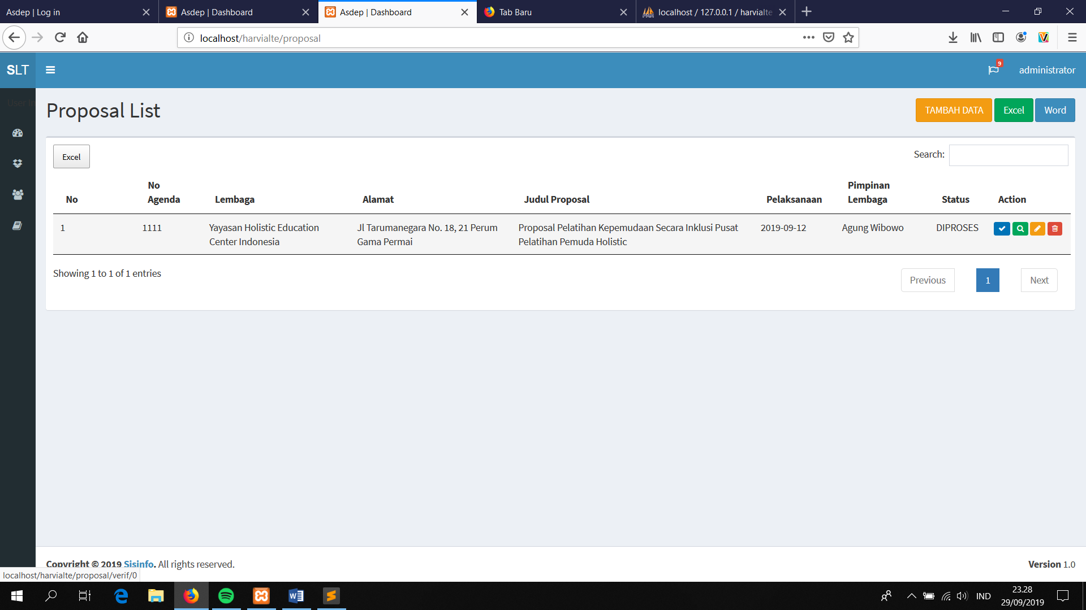

1. Isi form verifikasi

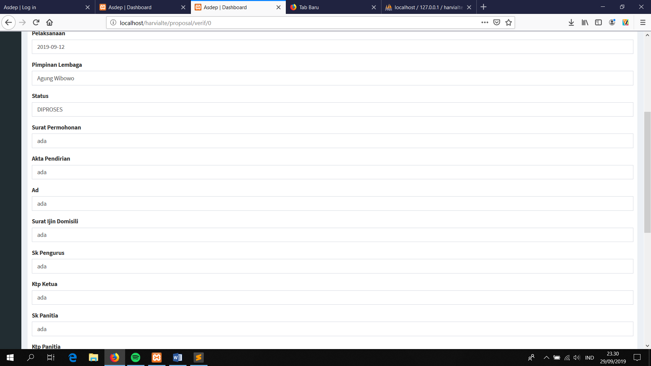

1. Klik data yang akan di cetak kemudian klik tombol excel untuk mencetak salah satu data

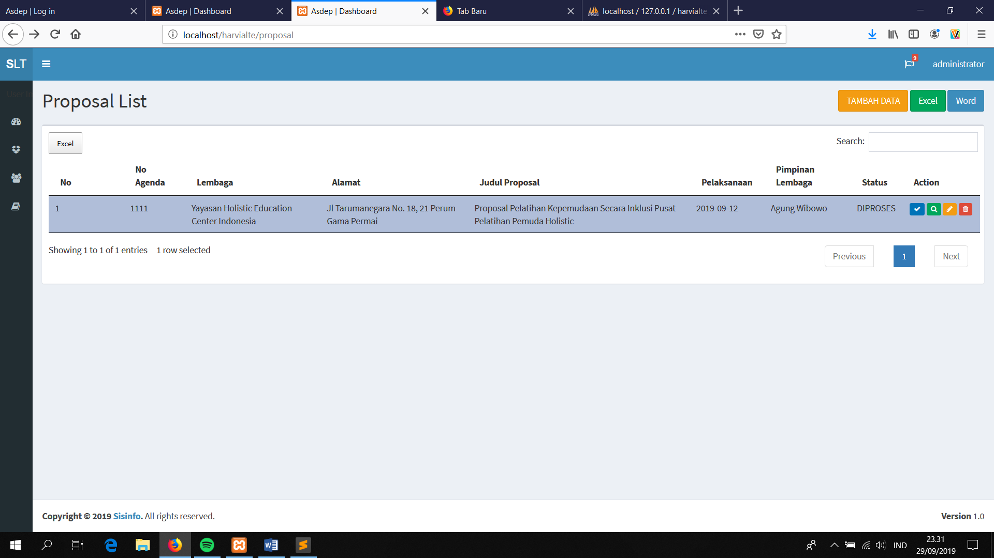

1. Klik tombol excel warna hijau untuk mencetak semua data dalam bentuk excel, atau klik tombol biru untuk mencetak semua data dalam bentuk word.

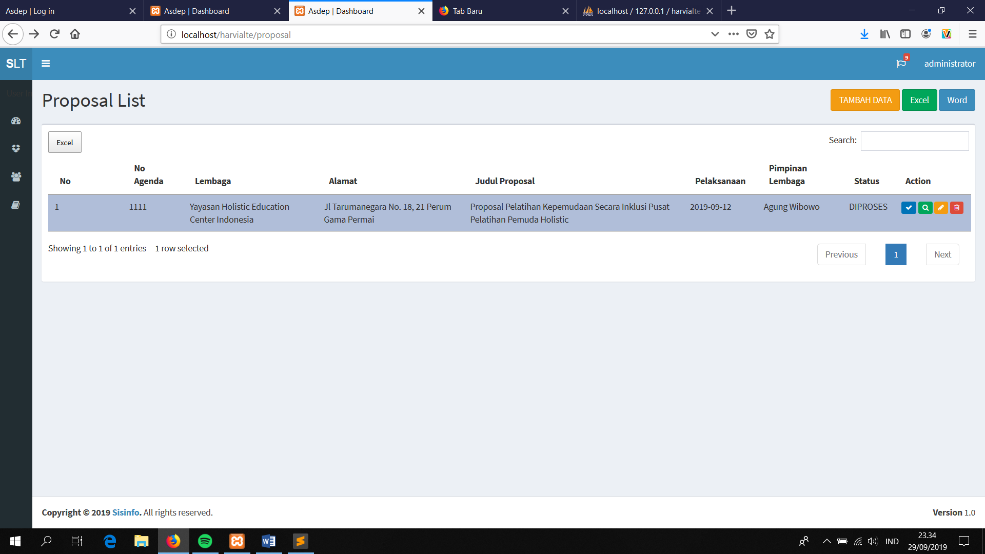

1. Klik tombol edit untuk mengubah data



1. Klik tombol delete untuk menghapus data

